Использование су-джок терапии в речевом развитии дошкольников
Каковкина С.Н. учитель-логопед, Харлан О.С. учитель-дефектолог
МБДОУ «Детский сад № 2» г. о. Самара

«Ум ребенка находится на кончиках его пальцев».
В.А.Сухомлинский.
Хорошо развитая речь – важнейшее условие всестороннего полноценного развития детей. Чем богаче и правильнее у ребенка речь, тем легче ему высказывать свои мысли, тем шире его возможности в познании окружающей действительности, содержательнее и полноценнее отношения со сверстниками и взрослыми, тем активнее осуществляется его психическое развитие.
Общеизвестным является факт, что движения рук человека теснейшим образом связаны с развитием его речи, что упражнения для пальцев стимулируют работу мозга.
В настоящее время появилась возможность использования в коррекционно-педагогической работе с детьми дошкольного возраста нетрадиционного Су-Джок метода. Су – Джок терапия является одним из эффективных приемов, обеспечивающих развитие познавательной, эмоционально-волевой сфер ребенка и благотворно воздействует, на весь организм в целом.
Что же представляет собой этот метод?
Су-джок терапия – это одно из направлений восточной медицины, разработанное южно-корейским профессором Пак Чже Ву. В переводе с корейского «Су» – кисть, «Джок» – стопа.
На кистях и стопах в строгом порядке располагаются биологически активные точки, соответствующие всем органам и участкам тела. Соответственно, воздействуя на эти точки, можно влиять на определенный орган человека, регулировать функционирование внутренних органов. Таким образом, с помощью Су-Джок терапии доступно лечить любую часть тела, любой орган, не прибегая к помощи врача.
Вся работа по данному методу проводится с помощью Су-Джок стимуляторов: массажёры типа «каштан». Внутри таких шариков – «каштанов», как в коробочке, находятся два специальных кольца, сделанных из металлической проволоки так, что можно их легко растягивать, свободно проходить ими по пальцу вниз и вверх, создавая приятное покалывание.
Использование массажных шариков "Каштан" в комплекте с двумя металлическими кольцами, в сочетании с упражнениями по коррекции звукопроизношения и развитию лексико-грамматических категорий, способствует повышению физической и умственной работоспособности детей, создаёт функциональную базу для сравнительно быстрого перехода на более высокий уровень двигательной активности мышц и возможность для оптимальной целенаправленной речевой работы с ребёнком.
Задачи Су-джок терапии:
1. Стимулирование речевых областей в коре головного мозга.
2.Развитие памяти, внимания, совершенствование навыков пространственной ориентации.
3.Снижение двигательной и эмоциональной расторможенности, нормализация мышечного тонуса.
4. Оздоравливающее воздействие на весь организм.
5. Повышение физической и умственной работоспособности детей.
6. Коррекция произношения, развитие лексико-грамматических категорий.
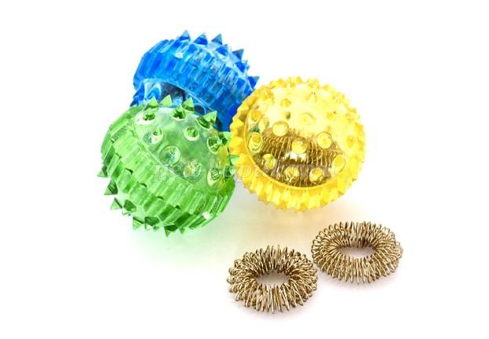
Полифункциональность Су-Джок стимуляторов в коррекционной работе:
- развитие фонематического слуха и восприятия;
- коррекция произношения (автоматизация и дифференциация звуков);
- развитие звукового и слогового анализа слов;
- активизация словаря и совершенствование лексико-грамматических категорий;
- развитие общей и мелкой моторики;
- развитие психических процессов;
- развитие цветовосприятия;
- развитие пространственно-временных представлений;
- закрепление счетных операций.
Главные преимущества использования массажеров Су-Джок:
- Безопасность использования;
- Самомассаж можно проводить как индивидуально, так и с группой детей;
- Можно использовать много кратно в течении дня, включая самомассаж в различные режимные моменты в условиях ДОУ;
- Самомассаж может быть включен в любое занятие;
- Дети выполняют самомассаж самостоятельно, под контролем взрослого;
- Проводится самомассаж, как правило, в игровой форме;
- Обеспечивается тактильная стимуляция в определенном ритме, что способствует формированию чувства ритма.
Формы работы с детьми
Массаж Су-джок шарами (дети повторяют слова и выполняют действия с шариком в соответствии с текстом)
Я мячом круги катаю,
Взад-вперед его гоняю.
Им поглажу я ладошку,
Будто я сметаю крошку.
И сожму его немножко,
Как сжимает лапу кошка,
Каждым пальцем мяч прижму
И другой рукой начну.
***
1, 2, 3, 4, 5!
Буду шарик я катать.
По ладошке прокачу
И ее пощекочу.
Шар по кругу я катаю
И ладошку разминаю.
И по пальцам прокачу
Каждый я пощекочу.
Вверх-вниз, вверх-вниз,
Шар по пальчику катись.
Сильно шарик я сожму,
Подержу и разожму.
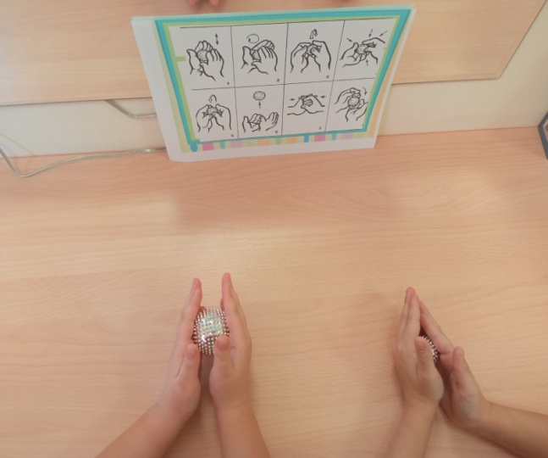
Массаж пальцев эластичным кольцом (дети поочередно надевают массажные кольца на каждый палец, проговаривая стихотворение пальчиковой гимнастики)
Раз-два-три-четыре-пять,
Вышли пальцы погулять,
Этот пальчик самый сильный,
Самый толстый и большой,
Этот пальчик для того,
Чтоб показывать его.
Этот пальчик самый длинный
И стоит он в середине
Этот пальчик безымянный
Он избалованный самый
А мизинчик хоть и мал,
Очень ловок и удал.

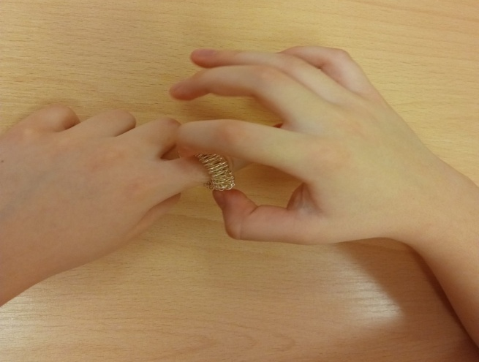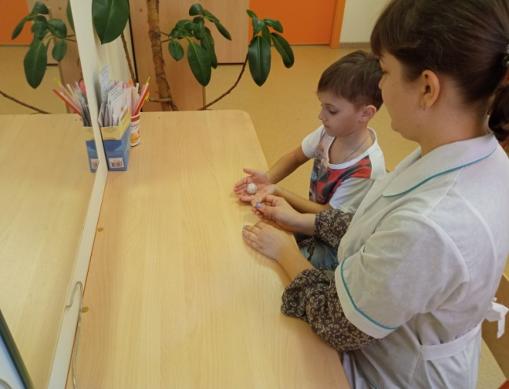

Использование Су-Джок шаров при автоматизации звуков (поочередно надевать кольцо на каждый палец, одновременно проговаривая стихотворение для автоматизации звука)

На правой руке:
Этот малыш – Илюша,
(на большой палец)
Этот малыш – Ванюша, (указательный)
Этот малыш – Алеша, (средний)
Этот малыш – Антоша, (безымянный)
А меньшого малыша
Зовут Мишуткою друзья (мизинец)

На левой руке:
Эта малышка – Танюша,
(на большой палец)
Эта малышка – Ксюша, (указательный)
Эта малышка – Маша, (средний)
Эта малышка – Даша, (безымянный)
А меньшую зовут Наташа (мизинец)

***
Идёт ёжик по дорожке
К своему дружку ужу.
Жу-жу-жу, жу-жу-жу
К своему дружку ужу.
Жа-жа-жа, жа-жа-жа
День рожденья у ужа.
Уж позвал к себе на ужин
Жабу, ёжика, стрижа.
Жи-жи-жи, жи-жи-жи
Ёжик весело бежит.
Жу-жу-жу, жу-жу-жу
Пирожок несёт ужу.
Пирожок с черникой
И свежей ежевикой.

***
Ёжик утром проснулся,
Солнышку улыбнулся.
Чистой росой умылся,
Вкусной сушкой подкрепился.
Ес-ес-ес, ес-ес-ес,
Отправился гулять в лес.
В лесу с лисой повстречался.
Лису сильно испугался.
Са-са-са, са-са-са.
Ох, не съела бы лиса.
От испуга свернулся клубком,
Покатился с бугра кувырком.
Сы-сы-сы, сы-сы-сы,
Покатился скорей от лисы.
Катился, катился
И под кустом притаился.
Посидел, посидел под кустом.
В свою норку пустился бегом.

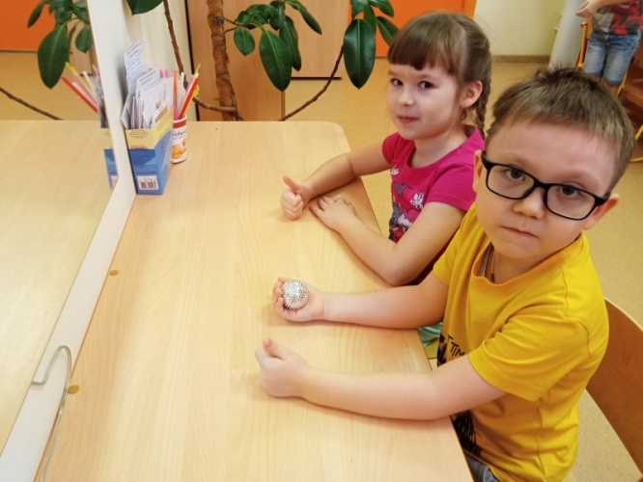
Использование Су-Джок шаров при совершенствовании лексико-грамматических категорий
- Упражнение «Один-много». Воспитатель катит «чудо-шарик» по столу ребенку, называя предмет в единственном числе. Ребенок, поймав ладонью шарик, откатывает его назад, называя существительное во множественном числе.
- Аналогично проводятся упражнения «Назови ласково», «Скажи наоборот», «Назови одним словом» и др.
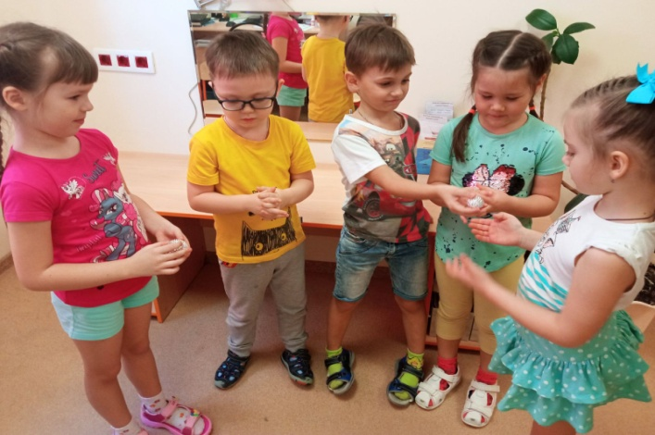
Использование шариков для звукового анализа слов
Для характеристики звуков используются массажные шарики трех цветов: красный, синий, зеленый. По заданию воспитателя ребенок показывает соответствующий обозначению звука шарик.
Использование шариков для слогового анализа слов
Упражнение «Раздели слова на слоги»
Ребенок называет слог и берет по одному шарику из коробки, затем считает количество слогов.
Использование шариков при совершенствовании навыков употребления предлогов
На столе стаканчик, по инструкции воспитателя ребенок кладет шарики соответственно: красный шарик – в стаканчик, синий – под стаканчик; зеленый – около стаканчика. Затем, наоборот, ребенок должен описать действия взрослого.
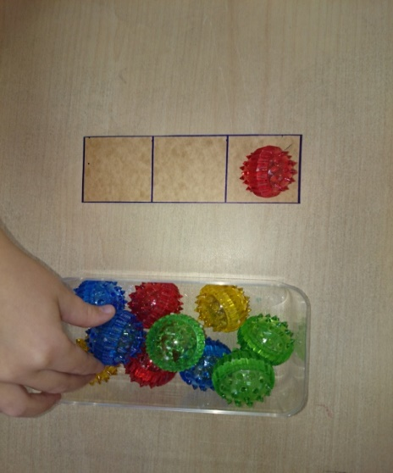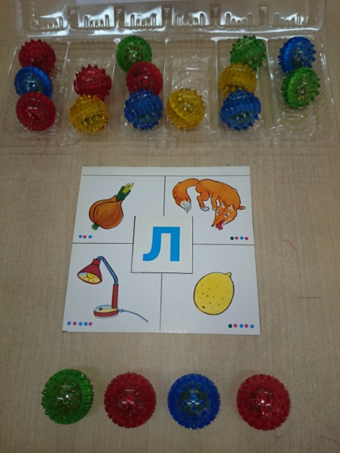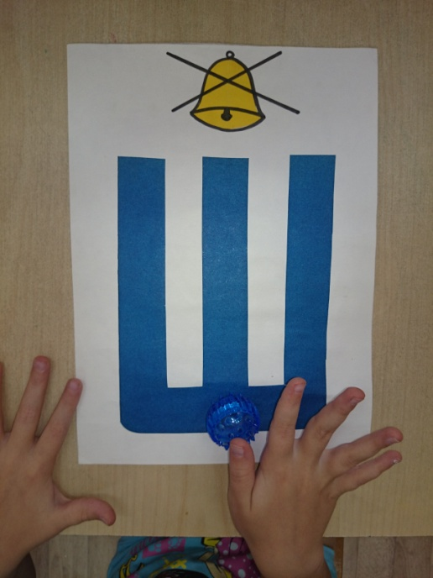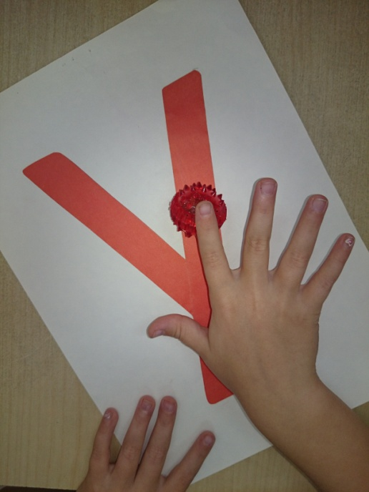

Неоспоримые достоинства Су-Джок терапии:
- Высокая эффективность – при правильном применении наступает выраженный эффект.
- Абсолютная безопасность – неправильное применение никогда не наносит вред – оно просто неэффективно.
- Универсальность – Су-Джок терапию могут использовать и педагоги в своей работе, и родители в домашних условиях.
- Простота применения, доступность – для получения результата необходимо проводить стимуляцию биологически активных точек; шарики свободно продаются в аптеках и не требуют больших затрат.
Таким образом, в результате использования Су-Джок терапии осуществляется благоприятное воздействие на весь организм: стимулируются речевые зоны коры головного мозга, развиваются произвольное поведение, внимание, память, речь, координация движений и мелкая моторика, происходит оздоровление организма в целом. Сочетание пальчиковой гимнастики, самомассажа с упражнениями по коррекции звукопроизношения и формированию лексико-грамматических категорий, позволяет значительно повысить эффективность коррекционно-логопедической деятельности как в детском саду, так и дома.

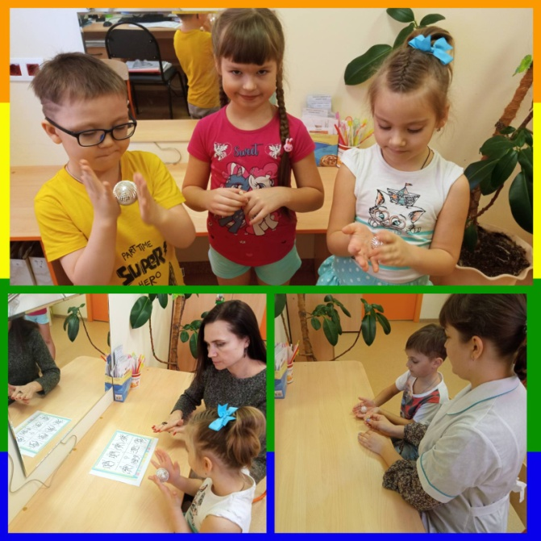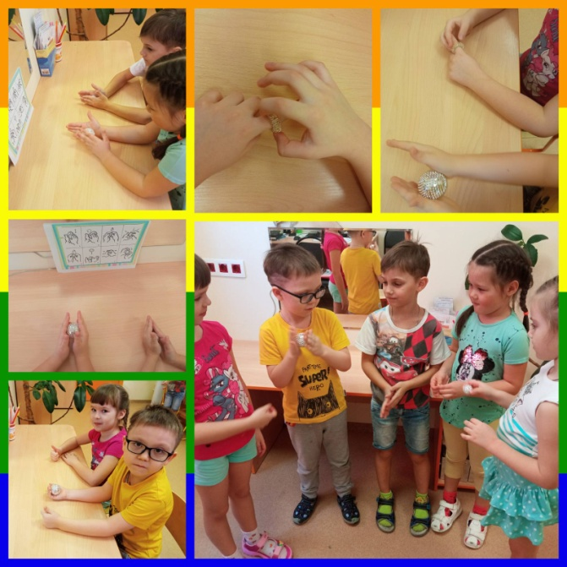

Список литературы
- Акименко В.М. Новые логопедические технологии: учебно-методическое пособие. – Ростов на Дону: Феникс, 2009.
- Крупенчук О.И., Воробьева Т.А. Логопедические игры с мячом. – СПб. Издательский дом «Литера», 2010.
- Панина Н.А. Су-Джок терапия. Здоровье доступное каждому. - Москва. РИПОЛ классик, 2013.
- Цвынтарный В.В. Играем пальчиками и развиваем речь. – СПб. Издательство «Лань», 2002.

